トピックス

中国初夏の話題 吉林市高校生からのお便り 吉林春節の話題
いい夫婦の話題 私の故郷吉林 吉林市の魅力 ２５歳の青年大使

中国初夏の話題 | 中国の端午の節句
日本では端午の節句は５月５日，男子の健やかな成長を祝い，祈る日本の風習。国民の祝日「こどもの日」になっています。 中国の端午の節句は旧暦５月５日(日本では６月２０日前後になります)。もともと中国から始まった行事ですが，中国と日本の端午の節句の過ごし方はだいぶ違います。
端午の節句の朝，子供が起きたら，親がすぐ子供の手や足，首に「ミサンガ」（ししゅう糸を何本もあわせて編み，模様をつけた手芸の組みひもの一種）をつけさせます。つけてもらう人は言葉を喋ってはいけ

ません。「ミサンガ」を勝手にはずしたり捨てたりしてもいけません。つけて，初めての大雨の日に川に流します。
また，早朝大人たちがヨモギを取りに行き，自分の家だけではなく，近所の人たちにも分けてあげ，家の玄関や部屋の中に飾ります。どれも邪気を払い，健康を祈願する考えからです。
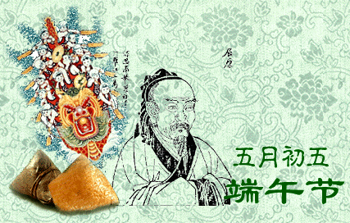
旧暦五月五日は中国の端午節 この日に必ず食べるものに「ちまき」があります。また，へさきが竜の形をした竜船で競走を行うところもあります。これは，中国戦国時代の詩人屈原の命日の５月５日に，彼を敬う人々が，彼が身を投げた川に「ちまき」を投げ入れ，供養したのが始まりで，竜船も屈原を助けるために船を出した故事によるそうです。
そして，もう一つの食べ物はゆで卵。なぜゆで卵を食べるのかは分かりま
せんが，この日，子供たちにとっては，殻付きのゆで卵をお互いにぶつけ
て割れた方が負けという卵勝負は，ゆで卵を食べるより実に楽しいものに
なっています。 中国では端午の節句だけではなく，行事のどれもが中華
民族の歴史や伝統を反映しているものばかりです。 端午節に欠かせない「ちまき」
↑このページ（トピックス）のＴＯＰへ

吉林市高校生  からのお便り | 山形での滞在 それは永遠に忘れることのできない思い出と大切な宝物
―市立商業高校と吉林市の第二高級中学は，平成１３年友好校を締結し，以来，相互交流を
行なっています。本年６月に山形市を訪問した孔揚(こうよう)さんから，お便りが届きました―
外国へ行くことに私はずっと憧れていました。小学校の頃，外国へ行った友達がいて，うらやましいなと思った気持ちは言葉では言い表せないものでした。放送で日本の山形市立商業高校への友好訪問について知り，私は心が動きました。
日本に行けることになったときは本当に感激しました。飛行機に乗るのも，外国へ行くのも，中国語が使えない環境に身をおくのも初めてです。ですから，飛行機を降り，先生と英語でコミュニケーションできたときは，とてもうれしく思いました。
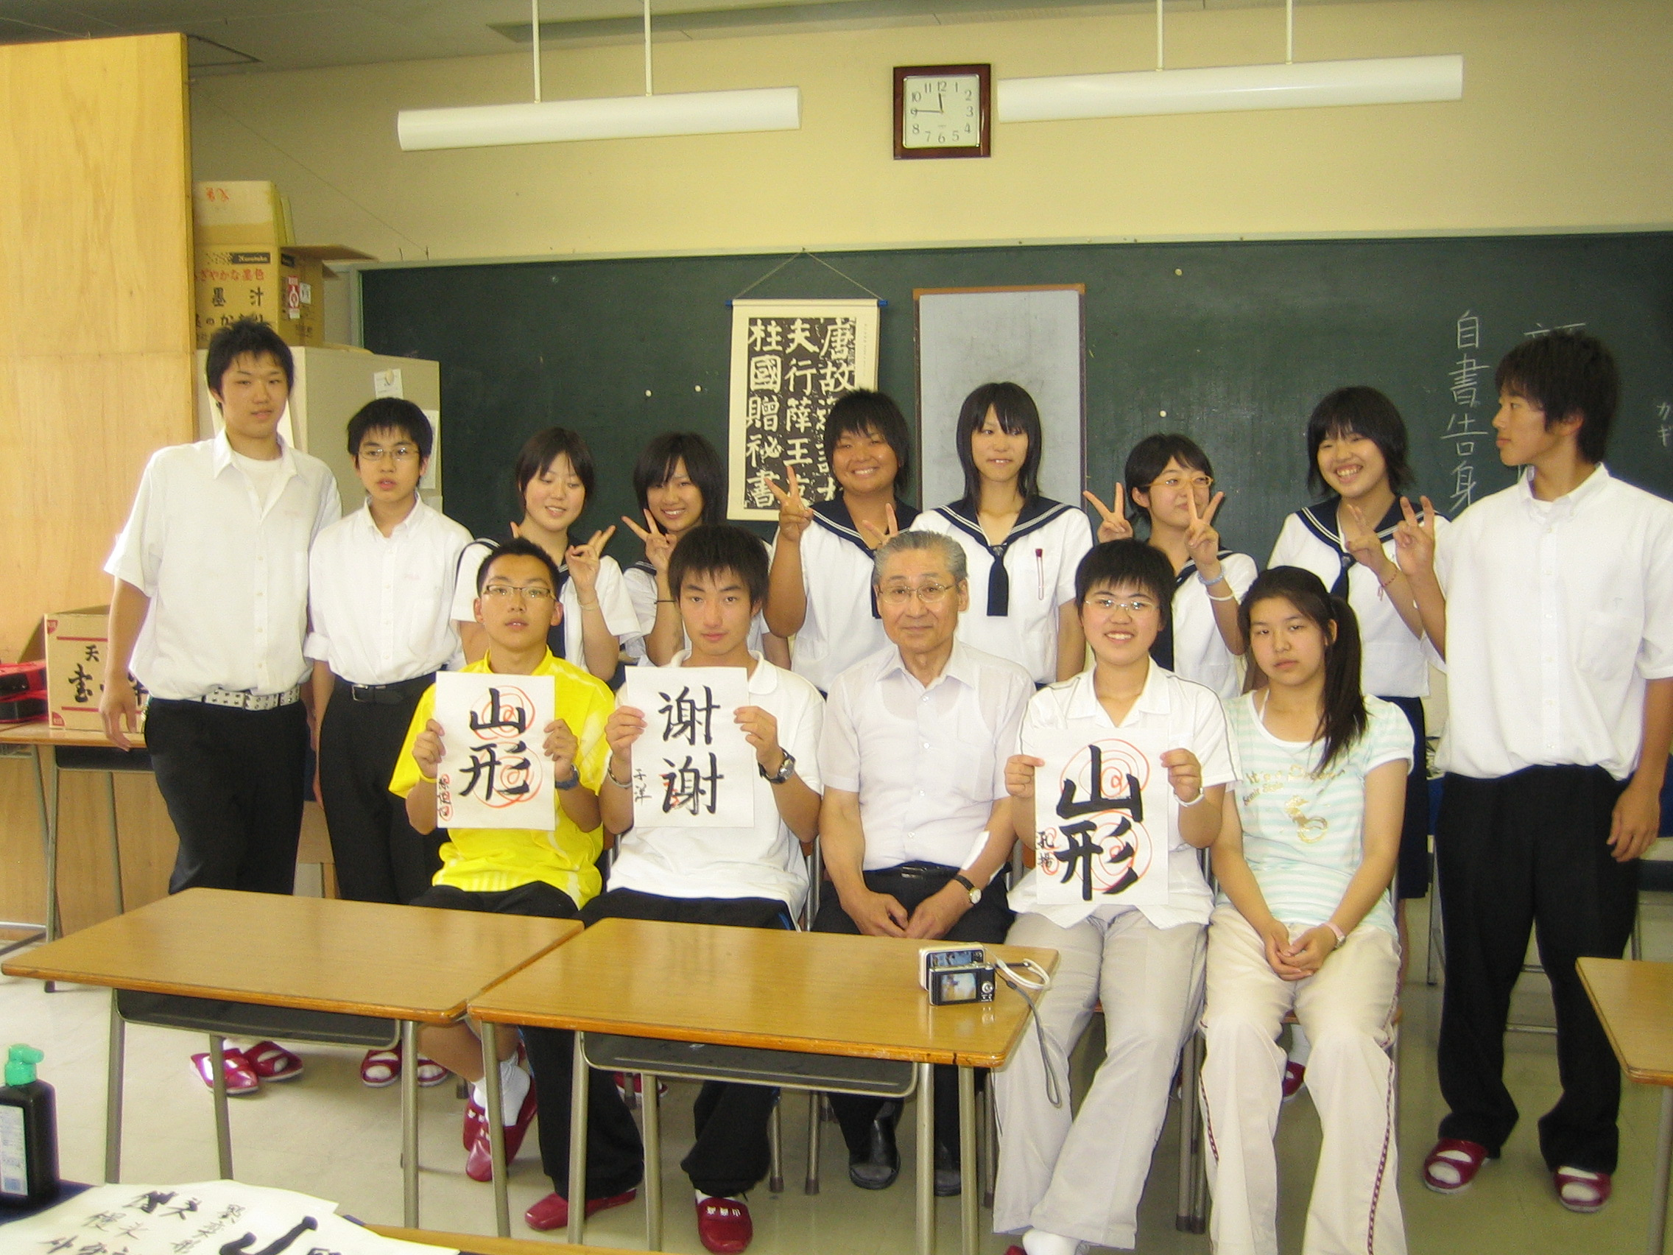
仙台空港からの道中，私が見たものは一面の緑でした。緑の木々，
緑の稲，この緑に圧倒されました。日本人の環境保護の取組みは本
当に素晴らしい！ 車を降りて，初めて通りに足を下ろしたとき，とて
も心地よく感じました。ほこりっぽくないし，でこぼこしていない，日本の
道路はきれいに整備され，清潔である，これが二つ目の印象です。
滞在中，ホスト生と一緒に買い物をしたり，学校へ通ったりしました。
日本の食生活や日常生活は，新鮮なことばかりでした。特に，中国
ではスリッパを履くことがほとんどないので，日本での数日で一生分 市立商業高校にて ↑孔さん
のスリッパを履いた気がします(笑)。
蔵王に登った日もとても楽しかったです。山頂には，なんと雪が積もっていました。写真を撮って帰り，友達にそれが雪だと言うと，みんなとても驚きました。
山形での数日間は，エキサイティングで，新鮮で，驚きと感動の毎日でした。日本人の環境保護意識，山形の人たちの心温まるおもてなしなど，日本文化を尊敬します。
帰国後，しばらくは静かな山形，やさしい人，自然，すがすがしい空気，平らな道，素朴な人々を思い出しました。あの短い６月下旬の４日間をとても懐かしく思います。それは永遠に忘れることのできない思い出と大切な宝物を私に残してくれました。
吉林市第二高級中学２年 孔揚（Kong Yang）
※高級中学＝日本では高校の年齢
↑このページ（トピックス）のＴＯＰへ

吉林市お正月（春節）の話題 | 中国のお正月―「春節」
～中国吉林市からニュースが届きました～
中国ではお正月のことを「春節」と言います。「春節」（大抵太陽暦の２月上～中旬）は中国人にとって，一年中もっとも大切な祝祭日です。この日は新年の始まりで，日本の暦で考えるとこの日は１月１日です。
伝統上の春節は旧暦の１２月２３日～正月１月１５日）の期間と考えられています。しかし，今，都会では旧暦の大晦日の日から「初五」まで休むところが多いため，この期間を「春節」と勘違いする人が多いのです。
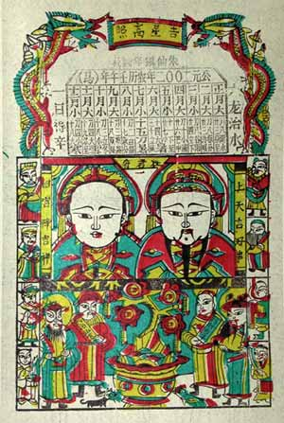
旧暦１２月２３日は「小年」と言い，この日はかまどの神様を迎える行事を行います。台所の灯りを新しく替え，かまどに線香をあげ，神様をお迎えします。このような風習は都会ではすで
に忘れられていますが，地方ではまた大切に守られています。お迎えのあとに，
大掃除やおせち料理などお正月の準備に入ります。
子供たちにとって，春節の一番の楽しみは，なんと言ってもお年玉と爆竹で
す。爆竹は旧年を送り，新年を迎える人々の喜びを表します。商売人にとって，
爆竹は商売繁盛の願いも込められています。
また，料理と言えば必ず食べなければならないものに餃子があります。この時
だけ餃子の中にコインを入れる風習があり，それにあたった人はこの一年間幸運
がやってくると信じられており，とても縁起のいいものです。
吉林市の春節の風物として，なんと言っても「大秧歌」と「霧氷祭り」をあげな
ければなりません。「大秧歌」は中国北方の農村で広く行われる，どらや太鼓に 「かまどの神様」の図
合わせて歌いながら踊る民間舞踊です。「霧氷」は中国四大自然景色の一つで，山形の樹氷とは一味違う，世界にひとつしかないこの素晴らしい風景をご覧に行くことをお勧めします。

中国・吉林秋の話題 | 「いい夫婦の日」
日本では１１月２２日は「いい夫婦の日」。これは素敵な記念日と思わないでしょうか。
近年，中国は経済が発展したおかげで，人々の生活が非常に豊かになっている一方，人々の考え方や価値観も大きく変わり，多種多様となっています。「家族」そして「夫婦」のあり方も大きく変化し，親孝行や夫に尽くすという昔の中国人の根強い考え方も年々色が褪せています。
パソコンの普及により，「网 恋」や「网 婚」（「网」はインターネットのこと。出会いサイトを通じて恋愛，結婚）という新しい恋愛の形が出始め，当然「見 光 死」（ネットで交際する双方が対面することによってがっかりし，すぐ別れる）という現象も現れるようになっています。また「闪 婚」（「闪」は瞬く，一瞬のこと。瞬く結婚・瞬く離婚），「断 背」（「断」は絶つ，「背」は子孫。同姓恋のこと），「丁 克」（「丁」は人，「克」は抑制のこと。いわゆる，結婚しても子供が要らない）という今までなかった単語，考えられない社会現象が出現し始めています。いい夫婦のどころか，婚姻が本来持つべき姿が消えていて，社会崩壊という深刻な事態になる可能性が十分ありえると言っても過言ではありません。これは日本にも言えることでしょう。
「いい夫婦の日」はもしかして単に単語の発音から発案したものかもしれませんが，これを契機にして，
「夫婦とは何か？」「家族とは何か？」を是非もう一度みんなで考えていただきたいです。
因みに，中国では夫婦はお互いのことを「愛 人」と言います。
↑このページ（トピックス）のＴＯＰへ

中国・吉林市の話題 | 「私の故郷 ——— 自然に恵まれた中国吉林市」
～吉林市出身で，現在山形大学留学生の趙冠宇（ちょう かんう）さんよりお便りをいただきました～
私の故郷，吉林市は中国東北長白山支脈にある松花江辺にあり，全国３０の特大都市の一つです。周囲が山に囲まれた盆地の中にあり，街の中心部には松花江という大きな川が流れる，豊かな自然に恵まれた都市です。農業，工業が盛んであるとともに，中国東北三宝「薬用人参・鹿の角・ミンクの毛皮」の著名な産地です。また，松花湖を中心とした観光都市でもあります。人口は約４５２万人で，中国で唯一省名を都市名に用いている市です。

蔵王の樹氷は有名ですが，吉林では「霧氷」が有名です。冬でも凍らない松花江から霧が発生し，冷たい空気に出会い，霜のように結晶（霧氷）し，川両岸の松や柳は霧氷と雪に覆われます。冬の早朝，朝の光の中，松花江の土手沿いを歩くと，「数え切れない白雲」或いは「一連一連の雪の波」とも言える実に壮観で美しい風景が見られます。霧氷は毎年１１月下旬から４月までで６０～７０回
現れます。霧氷観賞に最も良い時期は１２月下旬から２月末までです。吉林の
霧氷は「冬の中の春」と呼ばれる美しさから，桂林の山水，雲南の石林，長江山
峡と共に中国四大自然奇観と呼ばれています。
今年は吉林市と山形市が友好都市となって２５周年。山形のみなさん，機会
があれば，ぜひ観光名所豊富な吉林に旅行に行ってみてください。
吉 林 霧 氷

中国・吉林市の魅力 | 「緑豊かな歴史ある古都 中国・吉林市」
今年，山形市と中国・吉林市は友好都市締結から，満２５周年を迎えました。
吉林市は，中国東北部吉林省のほぼ中央に位置し，長白山脈の西端にあるため，東から南にかけては山がちな地形にあり，西から北にかけては肥沃な東北平原が広がります。市内には母なる川「松花江(しょうかこう)」がＳ字形に蛇行して流れています。
吉林省第２の都市で，１９５４年に省都が長春に移されるまでは，吉林省人民政府が置かれていました。また，中国で唯一，省名を都市名に用いている都市でもあります。
気候は大陸性気候に属するため，四季ははっきりしています。特に木々の葉が色づく秋は，観光のベストシーズンです。
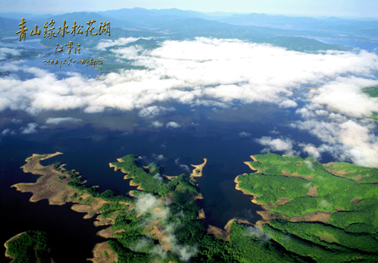
吉林市には，山形市全域の１．５倍もの大きさを誇る美しい湖「松花湖」をはじめ，多くの歴史ある仏閣が建立されている「北山公園」，吉林市内を一望できる高台のある森林公園「龍潭山(りゅうたんざん)公園」，世界最大の隕石(吉林隕石)が陳列されている「吉林市博物館」など，見どこ
ろが数多く点在します。
１０月には，これら吉林市や中国の魅力を巡る「第８次日中友好山形市民の
つばさ」訪問団が派遣されます。ぜひ団員として参加して中国の歴史を感じて
みませんか。
松花江(しょうかこう)
↑このページ（トピックス）のＴＯＰへ

第８次市民のつばさから | ２５歳青年大使，中国青年と交流
２００８年，山形市と中国・吉林市が友好都市締結２５周年を迎えたのを記念して，締結年と同じ昭和５８年生まれの若者を“青年大使”として公募し，４名が選ばれました。４名は市内在住で同年生まれの大沼達朗さん，髙橋泉さん，髙橋祐也さん，鍋倉梨沙さんです。
１０月１３日から１９日に派遣した「第８次日中友好山形市民のつばさ」に同行し，吉林市の同じ歳の青年４名と交流しました。現地での青年同士での交流に先立ち，通訳兼コーディネーターの吉林市出身の山形大学院生の趙冠宇さんのアドバイスのもと，写真付きの自己紹介を電子メールで互いに交換するなど，“事前交流”にも力を入れました。
青年大使が吉林市青年と交流したのは１０月１４日。互いの国のことを話し合ったり，尋ね合ったりしました。吉林市の街中に一緒に出かけ，銀行や名所，商店街を訪問したり，昼食を共に取るなど終始和やかな雰囲気の交流でした。中でも，現地の大学で日本語を学ぶ学生と日本語で交流する場面もあり，青年大使は中国の若者の間にドラマ，歌，マンガなどをはじめとする日本文化が浸透していることを知り感銘を受けていました。その夜の１２６名の市民のつばさ団員と吉林市代表団が一同に会すパーティーでは，両国の青年９名が一緒に「川の流れのように」を合唱し，団員から惜しみない拍手が贈られました。
異国の同世代の若者と過ごし，互いのことを理解する貴重な経験は，青年大使４名のこれからの人生にとってかけがえのない糧となることでしょう。

↑このページ（トピックス）のＴＯＰへ

081209 YCIRC

